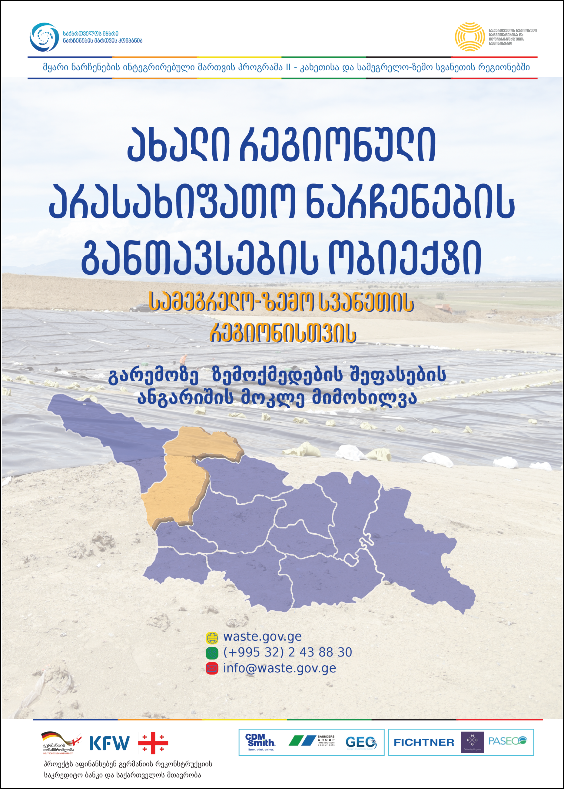

ანგარიშის მოკლე შინაარსი, ზოგადი დასკვნები
წინასიტყვაობა და პროექტის ისტორია
საქართველოში არსებული ნაგავსაყრელების უმეტესობა აშენებულია ათწლეულების წინ და არ აკმაყოფილებს დღეის მდგომარეობით მოქმედ საქართველოს კანონმდებლობასა და საერთაშორისო სტანდარტებს. ეს ეხება სამეგრელო-ზემო სვანეთის (სზს) რეგიონში არსებულ მოქმედ ნაგავსაყრელებს ზუგდიდსა და ფოთში. საქართველოს მყარი ნარჩენების მართვის კომპანია სამეგრელო-ზემო სვანეთის რეგიონისთვის აშენებს ახალ საერთაშორისო სტანდარტების შესაბამის რეგიონულ არასახიფათო ნარჩენების განთავსების ობიექტს.
ახალი რეგიონული არასახიფათო ნარჩენების განთავსების ობიექტების მშენებლობის საკითხი(რომლებიც აკმაყოფილებს საქართველოს კანონმდებლობის მოთხოვნებს და შეესაბამება საერთაშორისო სტანდარტებს) მკაფიოდ არის განსაზღვრული ნარჩენების მართვის ეროვნულ სტრატეგიასა და ნარჩენების მართვის ეროვნულ სამოქმედო გეგმაში (2016). კერძოდ, სტრატეგიის ცხრა ამოცანიდან ერთ-ერთი შემდეგნაირად ფორმულირდება: „ნარჩენების განკარგვა ადამიანის ჯანმრთელობისა და გარემოსთვის უსაფრთხო გზით“ (ამოცანა 4).
ახალი რეგიონული არასახიფათო ნარჩენების განთავსების ობიექტების მშენებლობა და შესაბამისი ინფრასტრუქტურის განვითარება (NEAP 3) განსაზღვრულია საქართველოს მთავრობის (GoG) მიერ 2018 წელს დამტკიცებული „საქართველოს გარემოსდაცვის მესამე ეროვნული სამოქმედო პროგრამის“ ერთ-ერთ პრიორიტეტად. ნარჩენების მართვის შესახებ ნაწილში (ნაწილი 5), სამიზნე 2 ჩამოყალიბებულია შემდეგნაირად: „ნარჩენების დამუშავებისა და უსაფრთხო განკარგვისთვის საჭირო ინფრასტრუქტურის განვითარება“ და „თანამედროვე რეგიონული არასახიფათო ნარჩენების განთავსების ობიექტების და ნარჩენების გადამტვირთავი სადგურების მოწყობა“ - აღნიშნული ღონისძიებები შეტანილია ყველაზე მნიშვნელოვან განსახორციელებელ საქმიანობებს შორის (საქმიანობა 2.3)
რამდენიმე მუნიციპალური ნაგავსაყრელის ნაცვლად, ერთი რეგიონული არასახიფათო ნარჩენების განთავსების ობიექტის მშენებლობა ბევრ უპირატესობას გვთავაზობს, მათ შორის, გარემოს დაცვას, ხარჯთეფექტურ კონტროლსა და მონიტორინგს, ასევე, ნარჩენების გადამტვირთავი სადგურების საშუალებით, ტრანსპორტირების დაბალ ხარჯებს მუნიციპალიტეტებისთვის.

აღნიშნული ამოცანების განხორციელების მიზნით, საქართველოსთან გერმანიის ფინანსური თანამშრომლობის ფარგლებში და გერმანიის რეკონსტუქციის საკრედიტო ბანკის მხარდაჭერით, შპს „საქართველოს მყარი ნარჩენების მართვის კომპანიასა“ (SWMCG) და პროექტის განმახორციელებელ კონსორციუმს შორის, რომელსაც ხელმძღვანელობს გერმანული საკონსულტაციო კომპანია (CDM Smith) ადგილობრივ პარტნიორებთან (Saunders Group) ერთად, 03.09.2019-ში გაფორმდა ხელშეკრულება საკონსულტაციო მომსახურებების შესახებ, რომელიც კახეთისა და სამერელო-ზემო სვანეთის (სზს) რეგიონებში მყარი ნარჩენების ინტეგრირებული მართვის პროგრამა II-ის განხორციელებაში დახმარების უზრუნველყოფას ითვალისწინებს.

ძირითადი მიგნებები და რეკომენდაციები ბუნებრივ და სოციალურ გარემოზე ზემოქმედების შეფასებასთან (ESIA) დაკავშირებით, რომელიც ზუგდიდის რეგიონული არასახიფათო ნარჩენების განთავსების ობიექტისთვის განხორციელდა
2020 წლის 23 ივლისს, გარემოს დაცვისა და სოფლის მეურნეობის სამინისტროს მიერ სკოპინგის დასკვნის გამოქვეყნების შემდეგ, KfW-ის მოთხოვნის საფუძველზე, პროექტის განმახორციელებელმა საერთაშორისო საკონსუტლაციო კომპანია CDM Smith-მა და SWMCG-მ მოამზადეს ბუნებრივ და სოციალურ გარემოზე ზემოქმედების შეფასების ანგარიში (ESIA), სკოპინგის დასკვნის მოთხოვნებისა და საერთაშორისო სტანდარტების შესაბამისად (მსოფლიო ბანკის სტანდარტები).
- პროექტი განხორციელდება ზუგდიდის არსებული ნაგავსაყრელის ტერიტორიაზე იმ ადგილზე, სადაც უკვე მიმდინარეობს ნარჩენების მიღება; მთლიანობაში, აღნიშნული პროექტი დადებით გავლენას იქონიებს იმის გათვალისწინებით, რომ მოხდება ძველი ნაგავსაყრელის ეკოლოგიურად უსაფრთხო დახურვა და თანამედროვე რეგიონული არასახიფათო ნარჩენების განთავსების ობიექტის მოწყობა, რომელიც აღჭურვილი იქნება ფსკერის საიზოლაციო სისტემით, რაც მოედანზე წარმოქმნილ გამონაჟონს არ მისცემს ნიადაგში შეღწევის საშუალებას და მოხდება გამონაჟონი წყლის გაწმენდა, ბიოგაზის შეგროვება და დაწვა, რაც აღმოფხვრის სუნის ძირითად წყაროებს და ობიექტის ოპერირება განხორციელდება თანამედროვე მეთოდებით, ნარჩენების ყოველდღიური საიზოლაციო ფენით გადაფარვის ჩათვლით.
- შემვსები მასალით განხორციელდება ნარჩენების განთავსების ობიექტის ფსკერის აწევა, რათა ობიექტის ფსკერსა და მიწისქვეშა წყლებს შორის არსებული მინიმალური სიმაღლე აკმაყოფილებდეს სტანდარტებს; მიწისქვეშა წყლების

დამატებითი დაცვის უზრუნველსაყოფად, ქვედა ფენილი გეომემბრანის სისქე იქნება 2.5 მმ, (საქართველოს კანონმდებლობით მოითხოვება მხოლოდ 2.00მმ).
- ნარჩენების განთავსების ობიექტსა და უახლოეს საცხოვრებელ ტერიტორიას შორის მანძილი 500 მ-ზე მეტია, რაც შეესაბამება როგორც საქართველოს რეგულაციებს (განკარგულება 421), ისე მსოფლიო ბანკის მოთოხვნებს.
- ნარჩენების განთავსების ობიექტის უჯრედიდან მდინარე უმჩარამდე/უთორამდე მანძილი 10 მ-ზე მეტია და მდინარე უმჩარას/უთუორის სიგრძიდან გამომდინარე (22 კმ-ს) (წყლის დაცვის ზონა მოიცავს 10 მ-ს), იგი სრულიად შეესაბამება საქართველოს კანონს წყლის შესახებ.
- ობიექტზე შეფასდა წყალდიდობის რისკი, რომლის მაჩვენებელიც ძალიან დაბალია; საპროექტო მოედანი არ შედის 10-წლიან პერიოდში წყალდიდობისას დატბორილი ტერიტორიის ფარგლებში და არ ექვემდებარება გადარეცხვას წყალდიდობის 100 წლიანი განმეორების შემთხვევაშიც კი.
- საველე კვლევებისა და ეკოლოგიის ექსპერტთა შეფასების საფუძველზე დადგინდა, რომ საპროექტო ტერიტორია დაბალი ეკოლოგიური ღირებულებისაა;
- ნარჩენების და ჩამდინარე წყლების მართვის ძირითადი პრინციპი გულისხმობს ჩამდინარე წყლების შენახვას ნარჩენების განთავსების ობიექტის სისტემაში და მდინარე უმჩარას/უთუორის გარემოში მხოლოდ სუფთა დამუშავებული წყლის ჩაშვებას, რომელიც დააკმაყოფილებს ზღვრულად დასაშვები ჩაშვების ნორმებს.
- ბიოგაზის შეგროვებისა და ჩირაღდნული წესით დაწვის შედეგად და ნარჩენების ყოველდღიური გადაფარვით აღმოიფხვრება სუნის გაფრქვევის რისკი.
- უპატრონო და მაწანწალა ძაღლებს არ ექნებათ ნარჩენების განთავსების ობიექტზე შეღწევის შესაძლებლობა, რადგან პერიმეტრი კაპიტალურად შემოღობილი იქნება. ნარჩენების განთავსების ობიექტზე ასევე დაგეგმილია პერიმეტრის მწვანე საფარით განაშენინაება, რაც შეამცირებს მის ხილვადობას ახლომდებარე საძოვრებიდან.
- დამატებითი, 4 მეტრი სიმაღლის გადასატანი ღობის პერმანენტულად გამოყენების შედეგად მოხდება საძოვრების დაცვა ქარისგან შესაძლო გაფანტული მცირე ნარჩენებისგან.

- SWMCG -ს, საქართველოს რეგიონული განვითარებისა და ინფრასტრუქტურის სამინისტროსთან და ადგილობრივი მუნიციპალიტეტთან შეთანხმებით დაგეგმილი აქვს, მიმდებარე სოფლების საჭიროებების განსაზღვრის შემდგომ სათემო განვითარებისთვის სოციალური პროექტების განხორციელება.
- არანაკლებ მნიშვნელოვანია ის ფაქტი, რომ პროექტის ეფექტური მუშაობის უზრუნველსაყოფად ხელმისაწვდომი იქნება ყველა საჭირო აღჭურვილობა და პერსონალი (დასაქმდება დაახლოებით 25-30 პირი, ძირითადად ადგილობრივი მაცხოვრებელი). ნარჩენების განთავსების ობიექტის სათანადო ექსპლუატაციის უზრუნველყოფის მიზნით, საქართველოს კანონმდებლობისა და საერთაშორისო სტანდარტების შესაბამისად, მომზადდა ნარჩენების განთავსების ობიექტის საექსპლუატაციო გეგმა. დასაქმებულ პერსონალს გადაამზადებენ საერთაშორისო კონსულტანტები, რათა ყველა საჭირო პროცედურა სათანადოდ განხორციელდეს.
პროექტის ადგილმდებარეობა და აღწერა
ნარჩენების განთავსების ობიექტისთვის ადგილის შერჩევის პროცესი საქართველოს კანონომდებლობისა და საერთაშორისო სტანდარტების შესაბამისად განხორციელდა. ყველაზე შესაფერის ტერიტორიად განისაზღვრა ზუგდიდის ამჟამინდელი ნაგავსაყრელის ტერიტორია, რომელიც SWMCG-ის მფლობელობაშია. ადგილი მდებარეობს მთავარი გზიდან (N1) დასავლეთით 2 კმ-ში და იმყოფება ზუგდიდის მუნიციპალიტეტის ფარგლებში, სოფელ დიდი ნეძის ტერიტორიაზე. ახლომდებარე სოფლებთან იმაზე უფრო მეტი დაშორებაა, ვიდრე ამას ადგილობრივი რეგულაციები ითვალისწინებს (500 მეტრი). ესენია (გამოსახულება 1):
- სოფელი: დიდი ნეძი (ზუგდიდის მუნიციპალიტეტი), 1,300 მ ჩრდილო-დასავლეთი)
- სოფელი: ცაიში (ზუგდიდის მუნიციპალიტეტი), 1,100 მ (ჩრდილო--აღმოსავლეთი, აღმოსავლეთი)
- სოფელი: ცაცხვი (ზუგდიდის მუნიციპალიტეტი), 1,550 მ (აღმოსავლეთი, სამხრეთ-აღმოსავლეთი)
- სოფელი: ორულუ (ზუგდიდის მუნიციპალიტეტი), 3,100მ (სამხრეთ-დასავლეთი, დასავლეთი)
მთავარი გზიდან (N1) მოპირკეთებულ გზა პირდაპირ საპროექტო ტერიტორიამდე მიემართება. მოპირკეთებული გზა მთავრდება სამშენებლო მოედანთან. საპროექტო ტერიტორიას აქვს მეტად ბრტყელი რელიეფი, სამკუთხედის ფორმა და მდებარეობს ჭარბტენიან ადგილზე. მთელ არეალზე დრენაჟი თხრილების კომპლექსური ქსელის მეშვეობით ხორციელდება. თავად საპროექტო ტერიტორია სამივე მხრიდან თხრილებითაა შემოსაზღვრული. როგორც ობიექტზე, ისე მის შემოგარენზე, არცერთი მიმართულებით არ აღინიშნება დახრილობა. ნაგავსაყრელის მიწის ნაკვეთის მთლიანი ფართობი 16.691 ჰექტარს შეადგენს, რომელიც 2013 წლიდან SWMCG-ის საკუთრებაში იმყოფება და არასასოფლო-სამეურნეო მიწად კლასიფიცირდება. არსებულ ნაგავსაყრელზე, 4.5 ჰექტრის ფართობზე, ხდებოდა მუნიციპალური ნარჩენების განთავსება 2010 წლიდან, ხოლო SWMCG-მ მისი ოპერირება 2013 წლიდან დაიწყო.

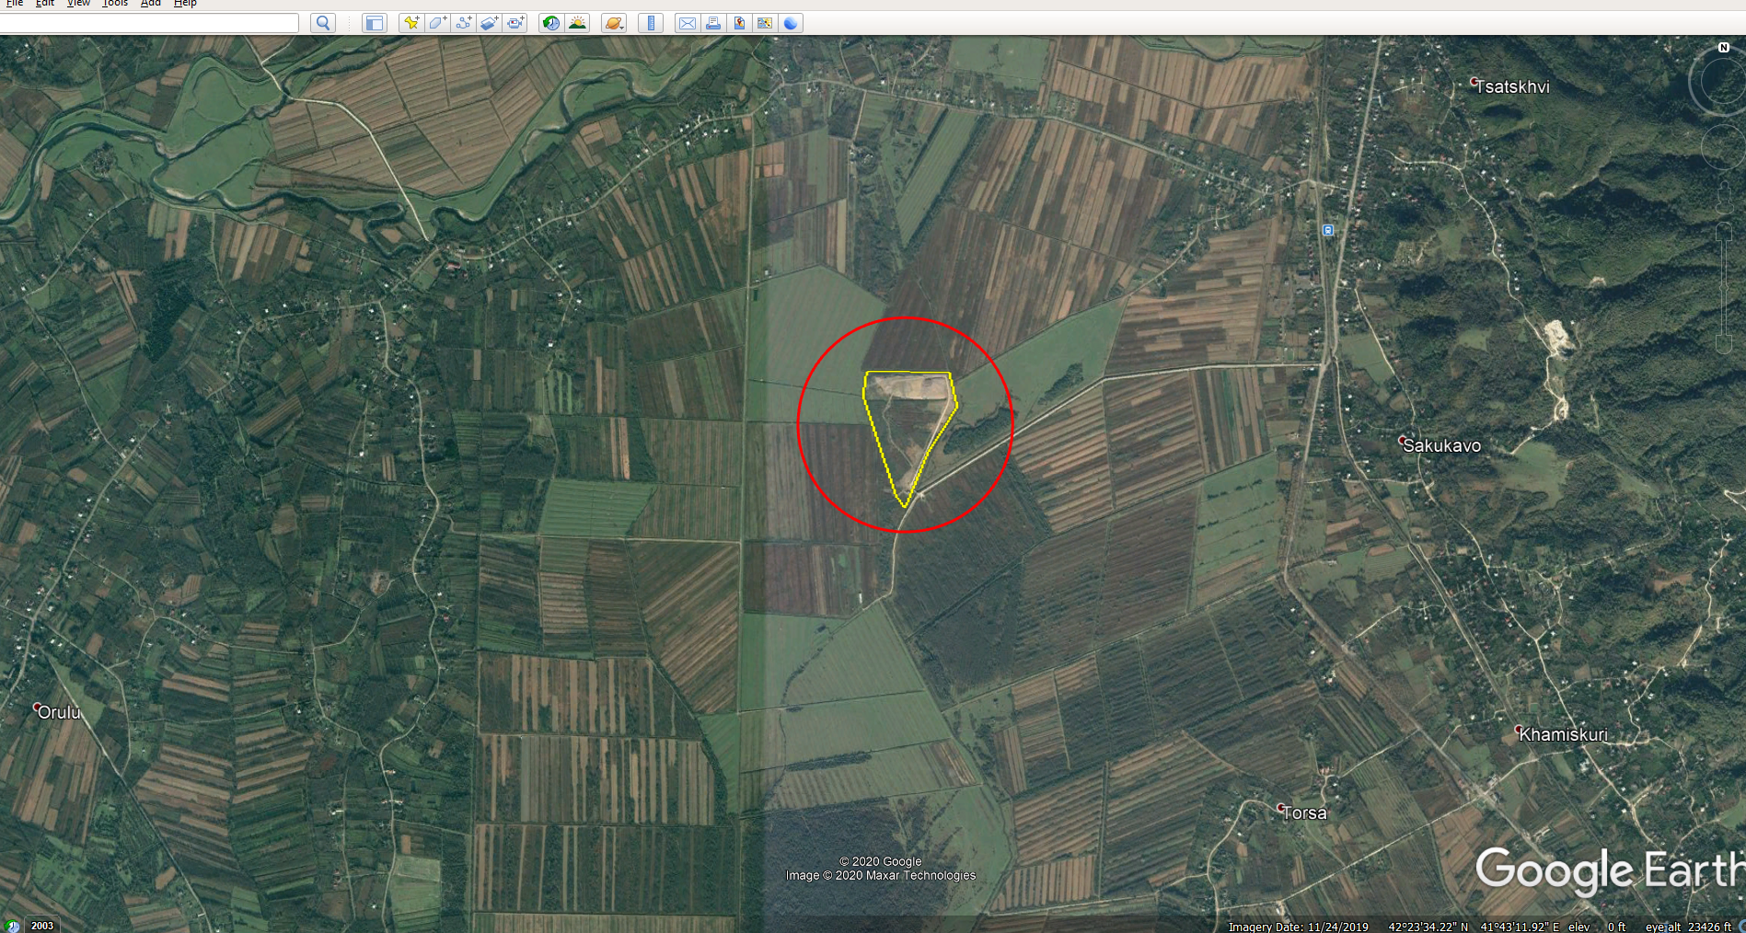
გამოსახულება I: ზუგდიდის ნაგავსაყრელი - ადგილმდებარეობა და 500მ-იანი ბუფერი
ახალი რეგიონული არასახიფათო ნარჩენების განთავსების ობიექტი დაპროექტდა, აშენდება და ექსპლუატაციაში შევა ნარჩენების მართვის კოდექსისა და „ნაგავსაყრელების მშენებლობის, ექსპლუატაციის, დახურვისა და დახურვის შემდგომი მოვლა-პატრონობის შესახებ არსებული ტექნიკური რეგულაციის“ შესაბამისად. შეფასების მიხედვით, ნარჩენების განთავსების ობიექტის 20-წლიანი ოპერირების პერიოდში შეგროვებული ნარჩენების მოცულობა 1,436,930 ტონას მიაღწევს ნარჩენების მოცულობის შესახებ პროექტის პროგნოზის თანახმად, 2023 წელში დღიურად შეგროვებული და განთავსებული ნარჩენების მოცულობა შეადგენს 190.5 ტ/დღეში (69,540ტ/წ), ხოლო 2042 წელს გაიზრდება 200.4 ტონამდე/დღეში (73,146ტ/წ).
ნარჩენების განთავსების ობიექტის პროექტის შესაბამისად, გამიზნულია, რომ ნარჩენების განსათავსებლად საერთო მოცულობა შეადგენს 1,450,000 მ³, ხოლო ნარჩენების განთავსების ობიექტის საექსპლუატაციო ვადად განსაზღვრულია 20 წელი. ნავარაუდევია, რომ რეგიონში სეპარირებისა და ნარჩენების აღდგენის ღონისძიებების დანერგვის შედეგად, (ამჟამად დაგეგმილი საპილოტე პროექტების მიღმა), შემცირდება გადამუშავებას დაქვემდებარებული ნარჩენების განთავსება ობიექტზე.
წარმოქმნილი გამონაჟონი წყლების მოცულობის მინიმუმამდე შესამცირებლად, ნარჩენების განთავსების ობიექტი დაყოფილი იქნება ოთხ უჯრედად. შევსებულ უჯრედში ნარჩენების მაქსიმალური სიმაღლე დაახლოებით 25 მ-ს შეადგენს. ნარჩენების განთავსების ტერიტორიის შიგნით მაქსიმალური სიგრძე დაახლოებით 300მ, ხოლო მაქსიმალური სიგანე დაახლოებით 400მ იქნება. რეგიონული არასახიფათო ნარჩენების განთავსების ობიექტისთვის საჭირო საერთო ფართი დაახლოებით 9.7 ჰექტარს შეადგენს, რომლის მოწყობაც დაიყოფა 4 უჯრედად/ფაზად.
2021 წლის ზაფხულში ჩატარებულმა გეოლოგიურმა და ჰიდრო-გეოლოგიურმა კვლევამ გვიჩვენა, რომ ნარჩენების განთავსების ობიექტის პროექტს პრობლემებს არ შეუქმნის გეოლოგიური სიტუაცია, თუმცა, ჭარბტენიანობიდან გამომდინარე, საჭიროა მიწაყრილით ნარჩენების განთავსების ობიექტის სამშენებლო მოედნის მინიმუმ 0,5 მეტრის სიმაღლეზე აწევა. რაც იმას უზრუნველყოფს, რომ ნარჩენების განთავსების ობიექტის ყველაზე დაბალ ადგილსა და მიწისქვეშა წყლების ყველაზე მაღალ დონეს შორის ხელმისაწვდომი იყოს მინიმუმ 1 მეტრიანი დაშორება. ირგვლივმდებარე სადრენაჟო არხები ისე უნდა მოეწყოს, რომ შესაძლებელი იყოს ნარჩენების განთავსების ობიექტიდან მომდინარე ზედაპირული წყლის ჩაშვება.
.ნაგავსაყრელი იყოფა ორ ნაწილად, კერძოდ, შესასვლელ ტერიტორიად და ნარჩენების განსათავსებელ უჯრედებად. შესასვლელი ტერიტორია მოიცავს ჭიშკარს დაცვის შენობასთან, ხიდურ სასწორთან და ხიდური სასწორის შენობასთან ერთად, და ასევე საბურავების სამრეცხაო პუნქტს იმ სატვირთო მანქანებისთვის, რომლებიც ტოვებენ ნარჩენების განთავსების ობიექტის ტერიტორიას. შესასვლელი ტერიტორია ასევე მოიცავს ადმინისტრაციულ შენობას, სახელოსნოს, ავტოსადგომს ნარჩენების გადამტვირთავი მანქანებისთვის, სახანძრო სისტემას, შენობას ტექნიკური მომსახურებისთვის და ნარჩენების შესამოწმებელ ადგილს, კონტეინერების განთავსებისა და ნარჩენების ჩამოსატვირთ ადგილს, სეპტიკურ ავზს, გრუნტის წყლების წყალმიმღებ ჭას წყალმომარაგების მიზნებისთვის და საწვავის ავზს, ასევე ტრანსფორმატორის ქვესადგური გენერატორთან ერთად, რომელიც გათვალისწინებულია სათადარიგო ბლოკის სახით. ზემოაღნიშნულის გარდა, შესასვლელი ტერიტრია მოიცავს გამონაჟონის თანამედროვე გამწმენდ ნაგებობას, რომელიც დაფუძნებულია უკუ ოსმოზე (RO) და გაზის დამუშავებისა და ჩირაღდნების სისტემაზე. ასევე მოეწყობა სამი ჭაბურღილი გრუნტის წყლებზე დასაკვირვებლად, რაც საშუალებას მოგვცემს დავაკვირდეთ მიწისქვეშა წყლების ხარისხს და დავადასტუროთ, რომ პროექტი უარყოფითად არ მოქმედებს მიწისქვეშა წყლების ხარისხზე.
ახალი რეგიონული არასახიფათო ნარჩენების განთავსების ობიექტის ფსკერს ექნება ჰიდროსაიზოლაციო სისტემა. ექსპლუატაციის თითოეულ ეტაპზე ზედა ზღვრის მიღწევის შემდეგ, ნარჩენების განთავსების ობიექტი დაიხურება საერთაშორისო სტანდარტების შესაბამისად. წვიმის წყალი შეგროვდება და გადაიღვრება სადრენაჟო არხებში, როემლიც გარს ერტყმის ნარჩენების განთავსების ობიექტს. ნარჩენების განთავსების ობიექტზე მიმდინარე ბიოქიმიური რეაქციებისა და ნარჩენების კუთრი ტენიანობის გამო, წარმოიქმნება გამონაჟონი, რომელიც უნდა შეგროვდეს და დამუშავდეს. გამონაჟონის გამწმენდი ნაგებობა (RO) გათვლილია დაახლოებით 120მ³/დღეში წარმადობაზე და უზრუნველყოფს დამუშავებული ჩამდინარე წყლების შესაბამისობას წყლის საჭრო ხარისხთან, რათა ისინი უსაფრთხოდ ჩაიღვაროს მდინარე უმჩარაში/უთუორში. გამონაჟონი წყლის სათანადო შეგროვება და დამუშავება აღმოფხვრის არსებული ნაგავსაყრელიდან სუნის წარმოქმნის მნიშვნელოვან წყაროს. დამუშავების წინ, გამონაჟონი წყალი შეინახება ავზში. გამონაჟონისთვის გათვალისწინებულია ორკამერიანი ავზი, რომელსაც კამერებთან ჰიდრავლიკური კავშირი ექნება.
ასევე აქტიურად განხორციელდება ნარჩენების განთავსების ობიექტის დეგაზიფიცირება აირების შეგროვების ვერტიკალური სისტემის მეშვეობით. შეგროვებული აირები შეიძლება გამოყებული იქნას ელექტროენერგიის საწარმოებლად (ელექტროსადგურის ბლოკის დახმარებით, იმ შემთხვევაში, თუ აირების რაოდენობა საკმარისია და ეკონომიკურად განხორციელებადია ელექტროენერგიის წარმოება. შეგროვებული აირები (იმ შემთხვევაში, თუ ის არ გამოიყენება ელექტროენერგიის საწარამოებლად) უნდა დაიწვას ჩირაღდნების გამოყენებით. არების შეგროვება და დაწვა აღმოფხვრის სუნის მეორე მნიშვნელოვან წყაროს ნარჩენების განთავსების ობიექტზე.
უჯრედები მოეწყობა შემდეგი თანმიმდევრობით, პირველიდან ბოლომდე: უჯრედი 1, უჯრედი 2, უჯრედი 3 და უჯრედი 4. ახალი ობიექტის პირველი უჯრედის ექსპლუატაციაში გაშვებისთანავე, ძველი ნაგავსაყრელი დაიხურება და შემოსული ნარჩენები განთავსდება უჯრედში 1. თითოეული უჯრედის ფართობი და ტევადობა მოცემულია ცხრილში I.
ცხრილი I: ახალი უჯრედების ფართობი და ტევადობა
უჯრედი | ფართობი (მ²) | მოცულობა (მ³) | სავარაუდო საექსპლუატაციო ვადა
1 | 35,900 | 383,000 | 5.5 წელი (2023-შუა პერიოდიდან- 2028-ის ჩათვლით)
2 | 20,200 | 404,000 | 5.5 წელი (2028 წლის შუა პერიოდი – 2033წ)
3 | 15,300 | 277,000 | 4 წელი (2034 – 2037წ)
4 | 7,600 | 432,000 | 5 წელი (2038 – 2042წ)
სულ |  | 1,496,000 | 2023 – 2042 (20 წელი)

ფსკერის ჰიდროსაიზოლაციო სისტემა შედგება თიხის ფენისა და გეომემბრანისგან (ორი განსხვავებული საიზოლაციო სისტემა ორმაგი დაცვისთვის). ფსკერის საიზოლაციო სისტემის სტრუქტურა ნაჩვენებია გამოსახულებაში I (421-ე დადგენილების მე-15 მუხლის საფუძველზე).
ფსკერის ჰიდროსაიზოლაციო სისტემა უზრუნველყოფს ტერიტორიაზე არსებული წყლის რესურსების დაცვას.

გამოსახულება I: უჯრედის ფსკერის ჰიდროსაიზოლაციო სისტემის მოწყობა
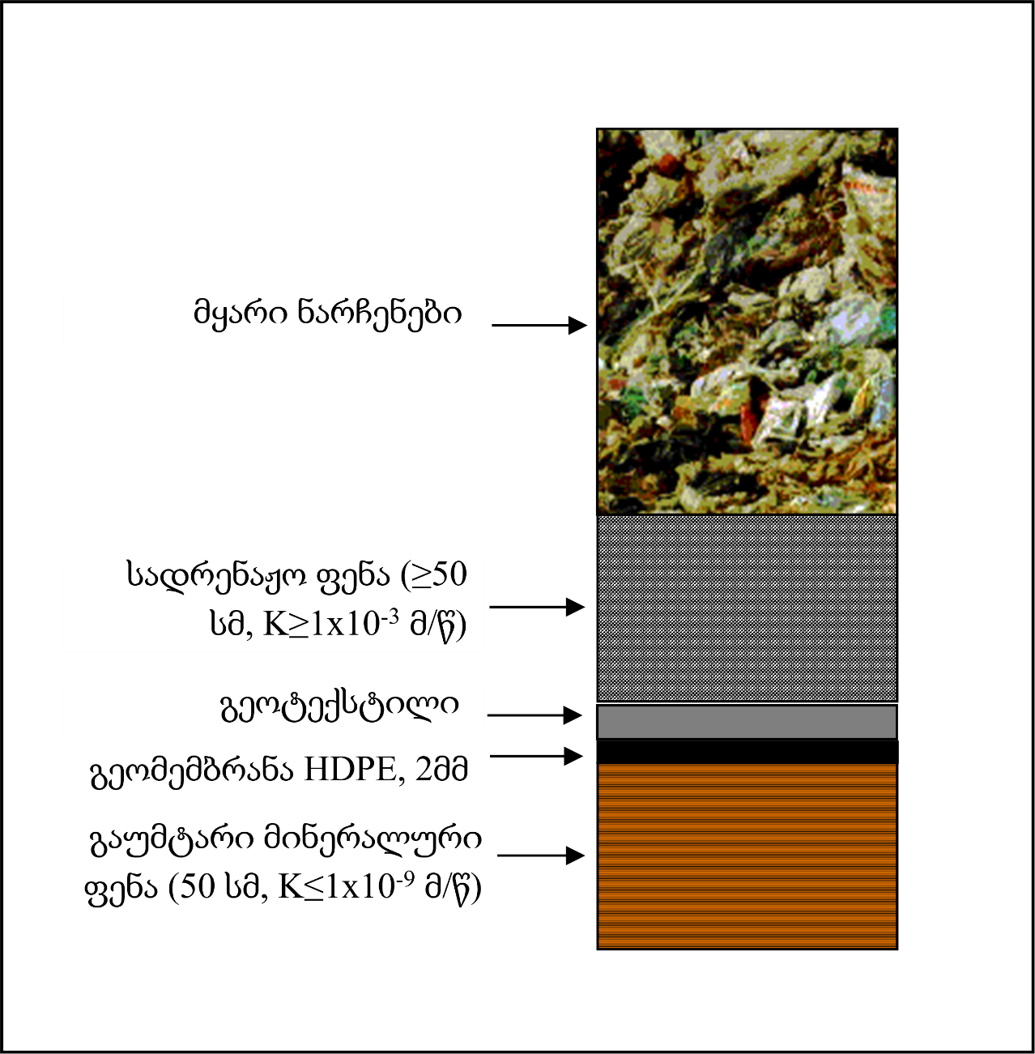
2,5 მმ

რეგიონული არასახიფათო მუნიციპალური ნარჩენების განთავსების ობიექტების ზედაპირის საიზოლაციო სისტემისთვის, მყარი ნარჩენების შესახებ საქართველოს სტანდარტი (იხ. 421 დადგენილების მუხლი 14, პუნქტი 7) ზედაპირის ერთფენიანი საიზოლაციო სისტემის უზრუნველყოფას მოითხოვს. ზედაპირის საიზოლაციო სისტემა, რომელიც თითოეული უჯრედის შევსების შემდეგ მოეწყობა, ნაჩვენებია გამოსახულებაში II.

გამოსახულება II: უჯრედის შემდგომი დახურვის საიზოლაციო სისტემა
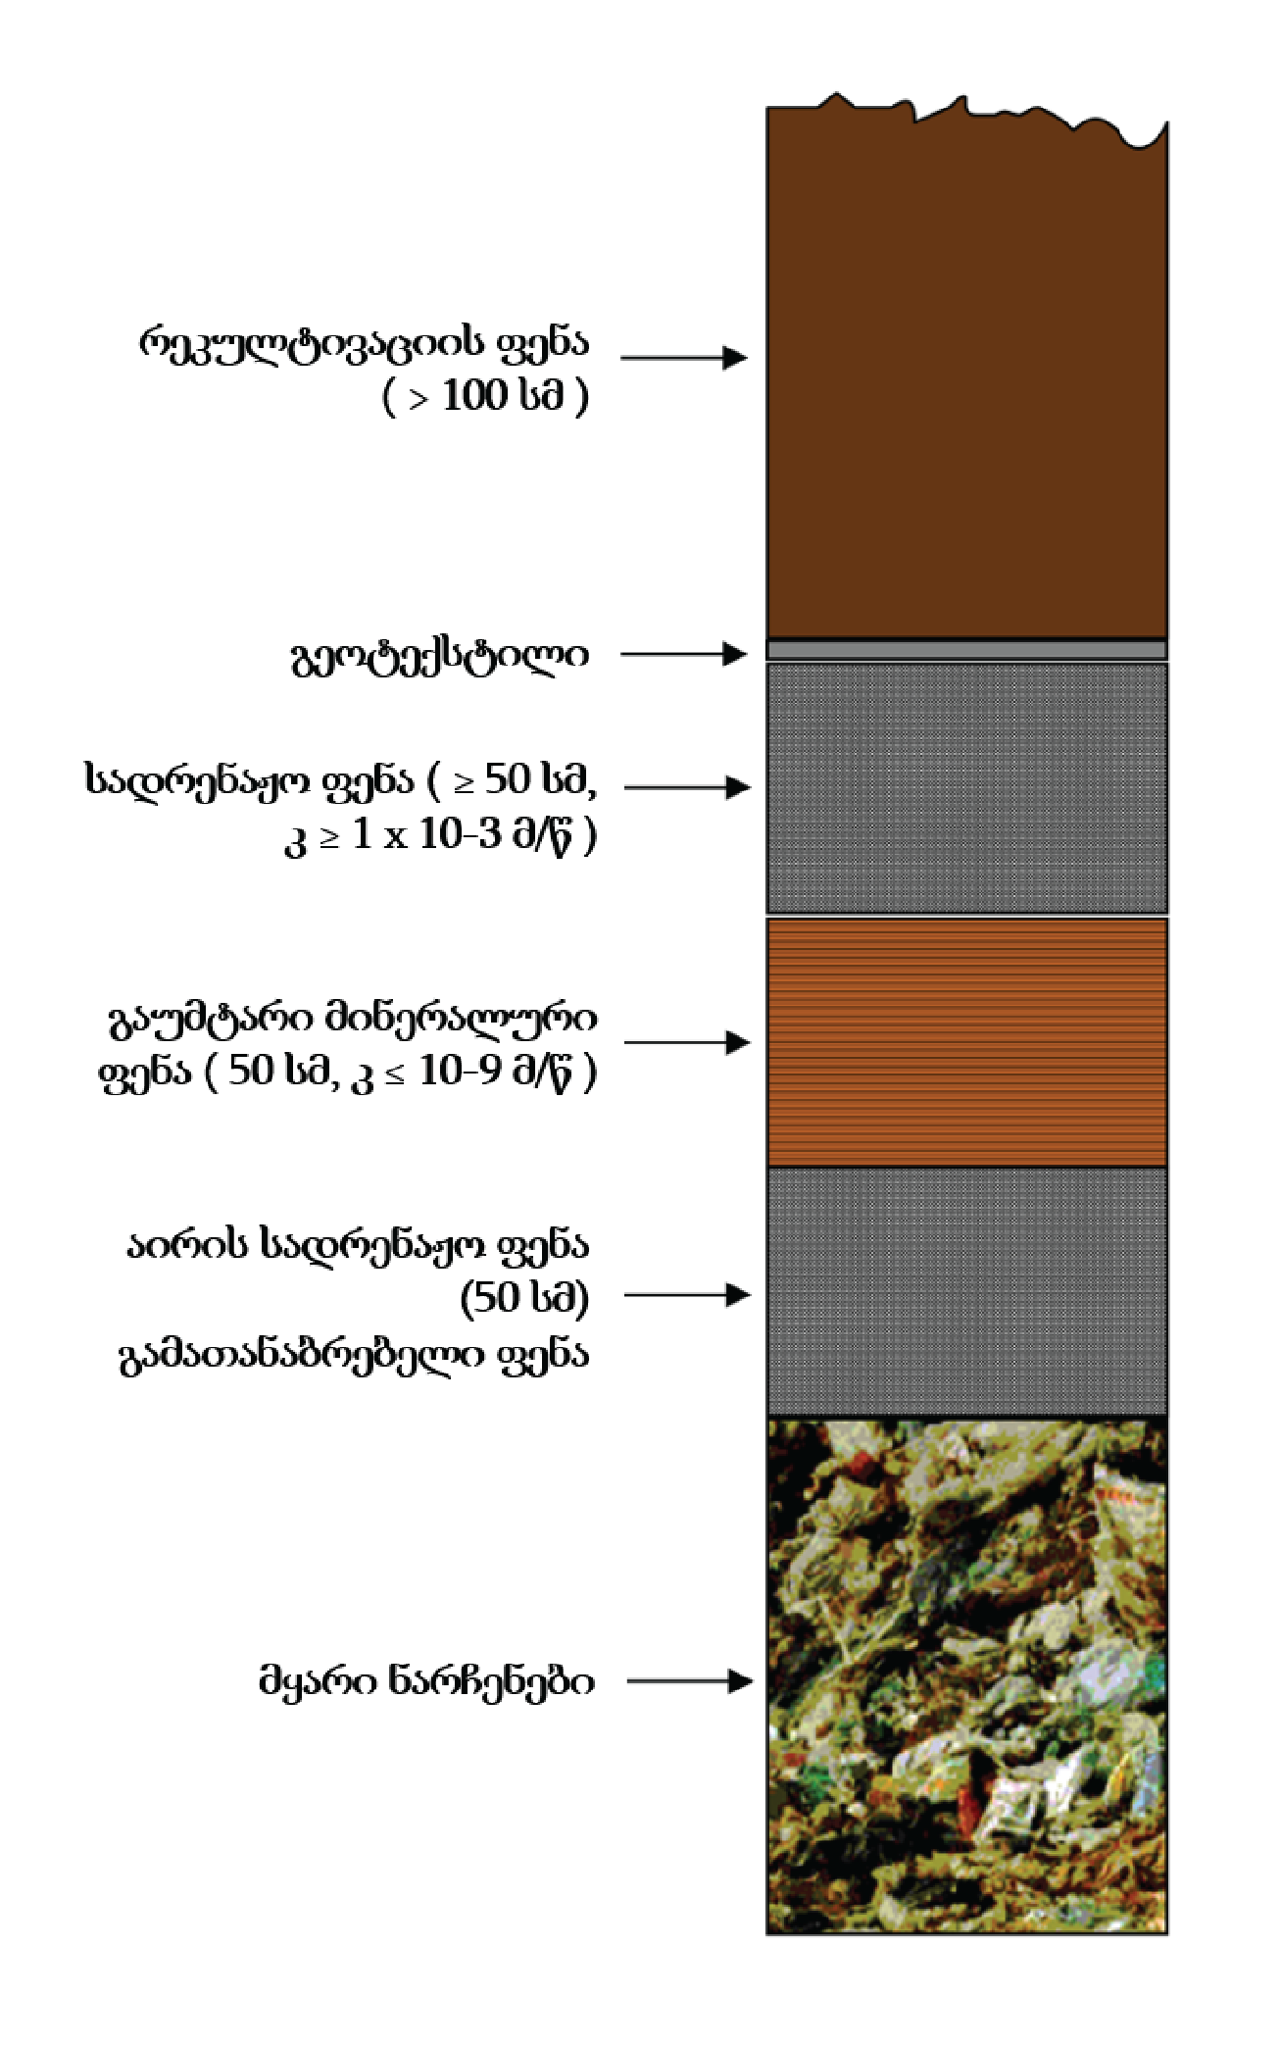
ჩამდინარე წყლების და ნარჩენების მართვა

სამშენებლო სამუშოების დროს, (ორგანული ნივთიერებებისგან ნიადაგის გასაწმენდად) მიწის არსებული ზედაპირი 0.5 მ სიღრმემდე გაითხრება. ტერიტორიიის გეოტექნიკური კვლევებიდან ცნობილია, რომ ზუგდიდის ნარჩენების განთავსების ახალ ობიექტზე ნარჩენები დამარხულია და დაფარულია ნიადაგის მასით (მაგ: თიხით). ნარჩენების ამოთხრილი მასალა დამუშავდება მათი ტიპის მიხედვით. ნაყოფიერი ნიადაგის აღმოჩენის შემთხვევაში, ის შეინახება ხელმეორე გამოყენების მიზნით, ნაყოფიერი ნიადაგების მართვის შესახებ ეროვნული რეგულაციის შესაბამისად. სხვა შემთხვევებში, მოხდება ნიადაგის განკარგვა მისი ტიპის მიხედვით. თუმცა, გეოტექნიკური კვლევებისა და ნიადაგის შედგენილობის კვლევის შედეგებზე დაყრდნობით, შეიძლება ითქვას, რომ ნაკლებ სავარაუდოა გათხრების დროს ნაყოფიერი ნიადაგის პოვნა.

ზემოქმედების შეფასება და შემარბილებელი ღონისძიებები
ნარჩენების განთავსების ობიექტი დაპროექტებულია საქართველოს კანონმდებლობისა და საერთაშორისო სტანდარტების შესაბამისად. ქვედა საიზოლაციო სისტემა და გამონაჟონის შემგროვებელი სისტემა იცავს მიწისქვეშა წყლებს დაბინძურებისგან და გამონაჟონს ნიადაგში შეღწევის საშუალებას არ აძლევს. გამონაჟონი გროვდება, იწმინდება იმ დონემდე, რომ დააკმაყოფილოს ზედაპირული წყლის ობიექტებში ზღვრულად დასაშვები ჩაშვების ნორმები და შემდეგ იღვრება მდინარე უმჩარაში/უთუორში. შერჩეული დამუშავების ტიპი, უკუოსმოსი, ექსპლუატაციის თვალსაზრისით, ძალიან საიმედო და მარტივია და ტექნიკური პრობლემები იშვიათად არის მოსალოდნელი, თუ ასეთს ექნება ადგილი.
მაწანწალა ძაღლები ვერ შეაღწევენ ნარჩენების განთავსების ობიექტზე, იქიდან გამომდინარე, რომ ტერიტორია შემოღობილი იქნება კაპიტალურად. ნარჩენების განთავსების ობიექტი შემოსაზღვრული იქნება მწვანე სარტყელით, რაც შეამცირებს მის ხილვადობას ირგვლივმდებარე საძოვრებიდან. ქარის მიერ ნარჩენების მიმოფანტვაც შეჩერდება 4 მ სიმაღლის გადასატანი ღობის საშუალებით და ასევე გაკონტროლდება ახლომდებარე საძოვრების დანაგვიანება მიმოფანტული ნარჩენებით (ნარჩენების განთავსების ობიექტის თანამშრომლების მიერ მოხდება ახლომდებარე ტერიტორიების დასუფთავება მიმოფანტული ნარჩენებისგან).
სოციალური კვლევების ფარგლებში განისაზღვრა სათემო განვითარების სხვადასხვა პროექტი და SWMCG ითანამშრომლებს ადგილობრივ თემებთან, რათა მხარი დაუჭიროს პრიორიტეტული პროექტების განხორციელებას, რომელიც გააფართოვებს მათ საარსებო საშუალებებს, ხელს შეუწყობს ფერმერებს და აამაღლებს მათი ცხოვრების ხარისხს.
არანაკლებ მნიშვნელოვანია ის ფაქტი, რომ პროექტის სათანადო განხორციელების უზრუნველსაყოფად ხელმისაწვდომი იქნება ყველა საჭირო ტექნიკა და პერსონალი (25 -დან 30-მდე თანამშრომელი სულ). ნარჩენების განთავსების ობიექტის საექსპლუატაციო გეგმა საქართველოს კანონმდებლობისა და საერთაშორისო სტანდარტების დაცვით მომზადდა, რათა უზრუნველყოფილი ყოფილიყო ნარჩენების განთავსების ობიექტის შესაბამისი ოპერირება. თანამშრომლები გადამზადდებიან საერთაშორისო კონსულტანტების მიერ იმის უზრუნველსაყოფად, რომ ყველა საჭირო პროცედურა სრულყოფილად იქნას გაგებული და სათანადოდ განხორციელდეს.
წინამდებარე გზშ-ის ფარგლებში მომზადდა ბუნებრივი და სოციალური გარემოს მართვის დეტალური გეგმა და ეკოლოგიური მონიტორინგის ღონისძიებების გარდა, ის მოიცავს ყველა შემარბილებელ თუ საკონტროლო ღონისძიებას, რაც ნარჩენების განთავსების ობიექტის მშენებლობის, ექსპლუატაციის, დახურვისა და დახურვის შემდგომი მოვლა-პატრონობის დროს უნდა განხორციელდეს. ნარჩენების განთავსების ობიექტის ეფექტური ექსპლუატაციის უზრუნველსაყოფად და ზემოქმედების გაკონტროლების მიზნით, განხორციელდება მიწისქვეშა წყლების, მდინარე უმჩარა/უთუორის და სხვა შესაბამისი პარამეტრების რეგულარული მონიტორინგი მიწისქვეშა წყლის სამი სათვალთვალო ჭიდან. გარდა ამისა, დაინერგება საჩივრების მართვის მექანიზმი, რათა ადგილობრივმა თემებმა გამჭვირვალე და ხელმისაწვდომი ფორმით შეძლონ პროექტთან დაკავშირებით ნებისმიერი საკითხის წამოჭრა. აღნიშნული მექანიზმის მეშვეობით SWMCG-ის მიერ მიღებული ყველა განცხადება განიხილება, გაანალიზდება და პრობლემის გადაჭრის შესახებ მიღებული გადაწყვეტილება შეუთანხმდება მოქალაქეს ადგილობრივი, კანონმდებლობისა და საერთაშორისო სტანდარტების შესაბამისად, ვინაიდან აღნიშნული პროექტი ფინანსდება KfW-ის მიერ.

დასკვნა
დასასრულს, არსებული ნაგავსაყრელის დახურვითა და თანამედროვე რეგიონული არასახიფათო ნარჩენების განთავსების ობიექტის მშენებლობით, რომელიც გარემოზე ზემოქმედების თავიდან აცილების მიზნით ყველა საჭირო სამართავი მექანიზმით იქნება უზრუნველყოფილი, პროექტი საერთო დადებით ზემოქმედებას იქონიებს ბუნებრივ და სოციალურ გარემოზე. ასევე, SWMCG-ის სათემო მხარდაჭერისა და განვითარების პროექტების განხორციელების შედეგად, მოსახლეობა მიიღებს დამატებით სარგებელს.

სოფლების შემთხვევაში, მანძილი გამოითვლება კონკრეტული სოფლის უახლოესი სახლიდან ნაგავსაყრელის პერიმეტრის უახლოეს წერტილამდე.

